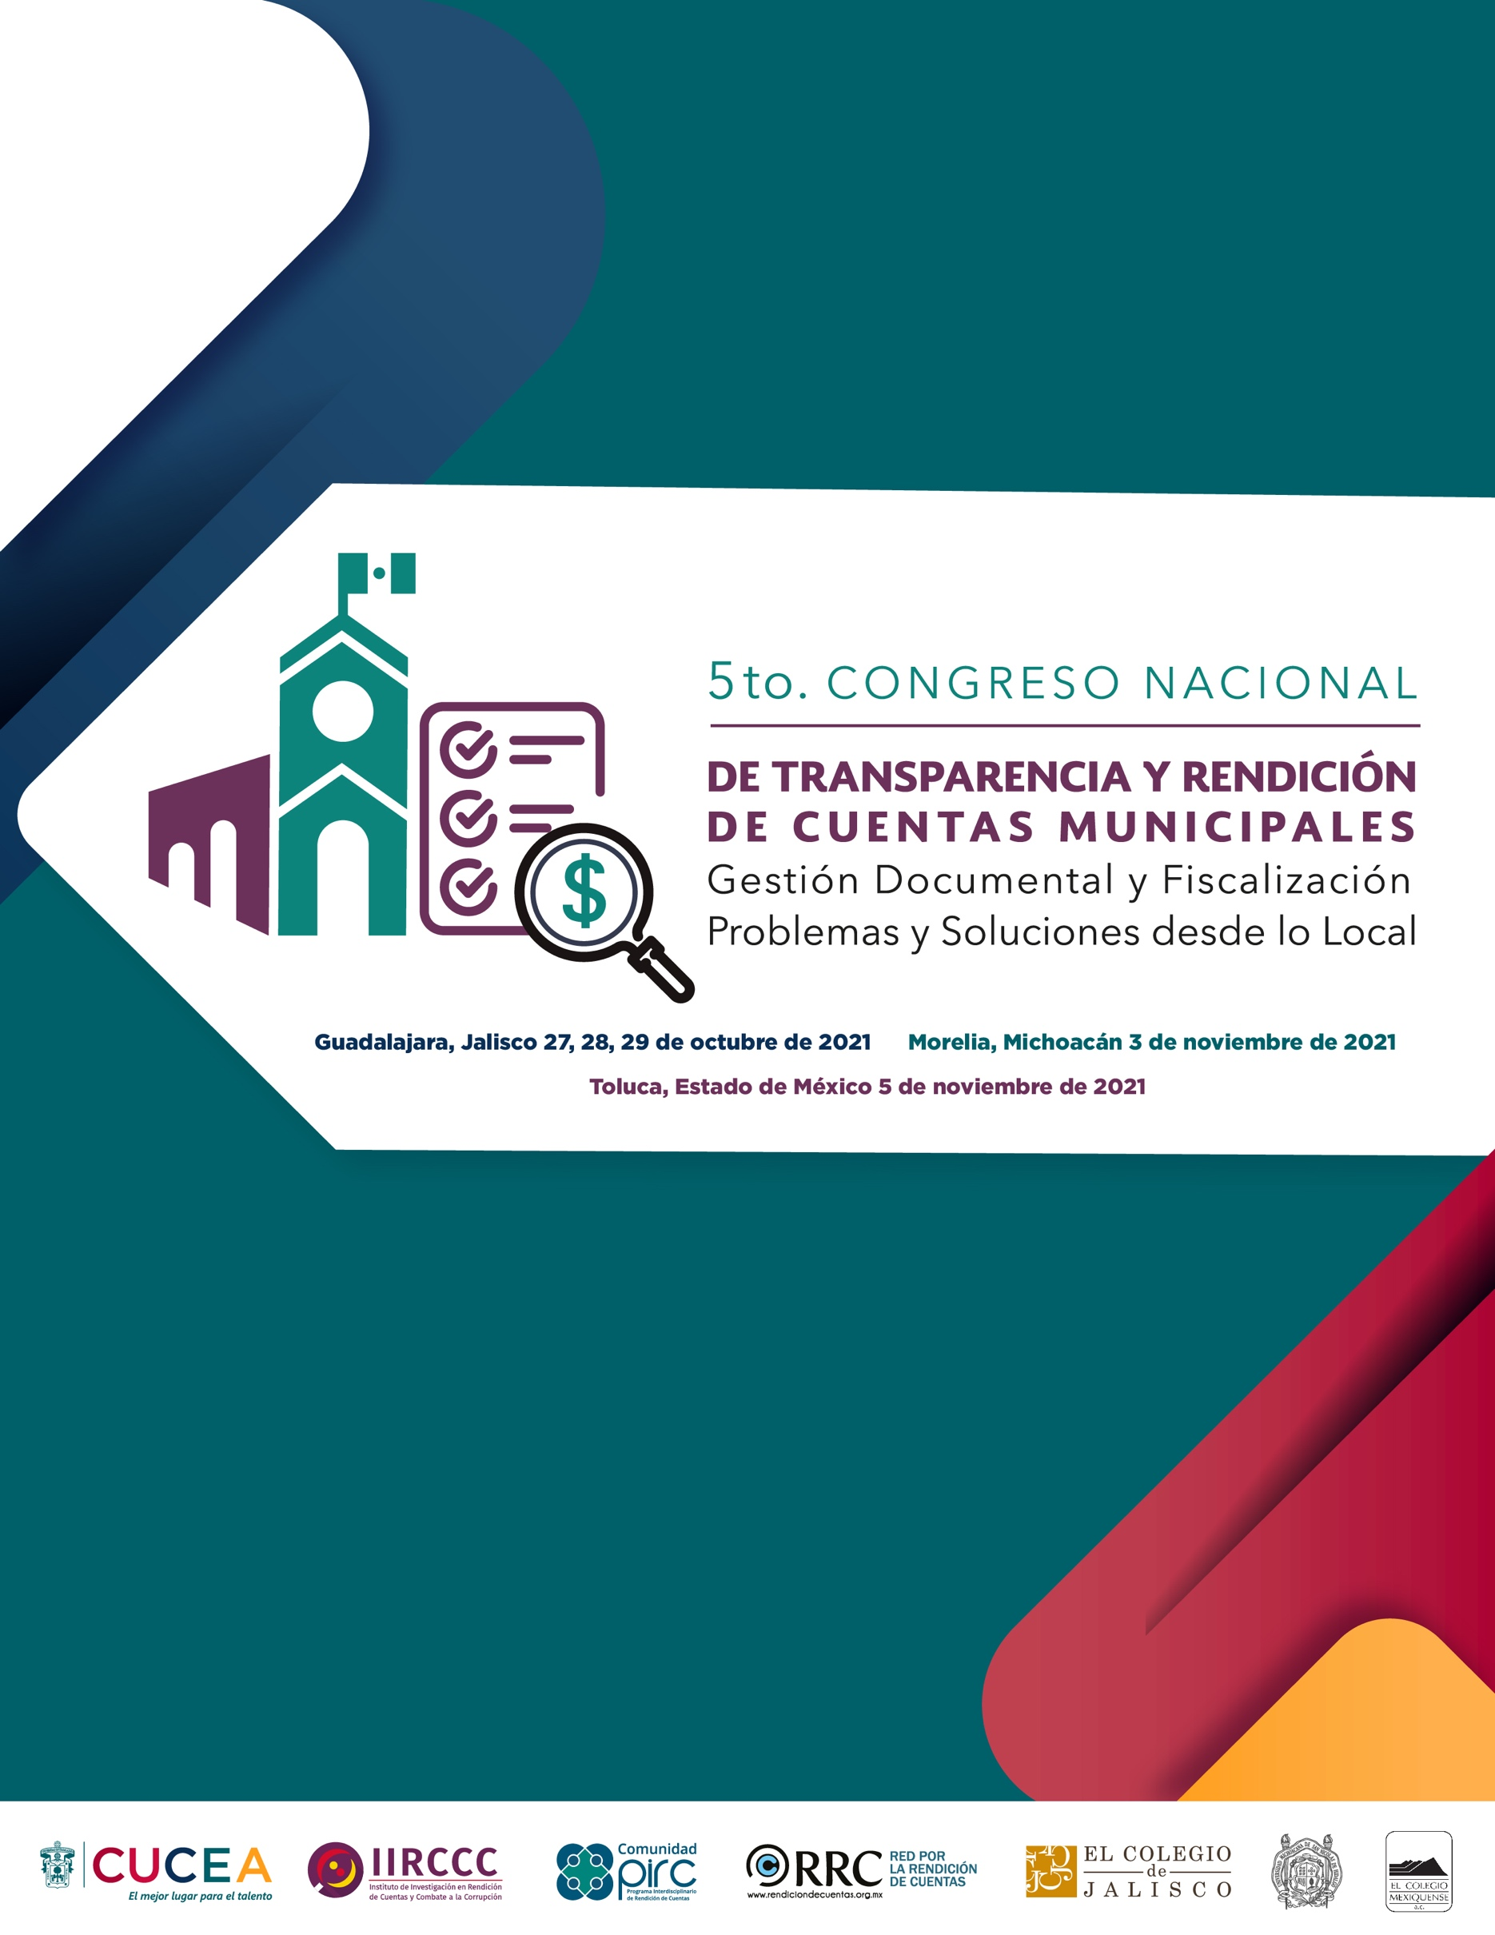
V CONGRESO NACIONAL DE TRANSPARENCIA Y RENDICIÓN DE CUENTAS MUNICIPALES
“GESTIÓN DOCUMENTAL Y FISCALIZACIÓN. PROBLEMAS Y SOLUCIONES DESDE LO LOCAL”

Guadalajara, Jalisco
27, 28, 29 de octubre de 2021

Morelia, Michoacán
3 de noviembre de 2021

Toluca, Estado de México
5 de noviembre de 2021

Modalidad Semipresencial. Transmisión en vivo mediante las redes sociales
institucionales de los convocantes

Convocantes: Instituto de Investigación en Rendición de Cuentas y Combate a la
Corrupción (IIRCCC) del Centro Universitario de Ciencias Económico Administrativas (CUCEA) de la Universidad de Guadalajara (UDG), Red por la Rendición de Cuentas, Programa Interdisciplinario de Rendición de Cuentas del Centro de Investigación y Docencia Económicas (CIDE), Universidad Michoacana de San Nicolás de Hidalgo (UMSNH), El Colegio Mexiquense, El Colegio de Jalisco.

SEDE: CUCEA, Auditorio General.
Fecha: Miércoles 27 de octubre de 2021
Actividad: Inauguración
Horario: 10:00 a 11:30 hrs.

Participan:
Dr. Ricardo Villanueva Lomelí (Rector General de la Universidad de Guadalajara).
Dr. Raúl Cárdenas Navarro (Rector de la Universidad Michoacana de San Nicolás de Hidalgo).
Dr. César Camacho Quiroz (Presidente de El Colegio Mexiquense).
Dr. Roberto Arias de la Mora (Presidente de El Colegio de Jalisco).
Mtro. Luis Gustavo Padilla Montes (Rector de CUCEA).
Dr. Mauricio Merino Huerta (Director del Instituto de Investigación en Rendición de
Cuentas y Combate a la Corrupción de la Universidad de Guadalajara).
Dra. Lourdes Morales Canales (Coordinadora de la Red por la Rendición de Cuentas).

Actividad: Conferencia Magistral “Principales problemas y retos para combatir la
corrupción en los gobiernos municipales mexicanos”.

Horario: 11:30 a 13:00 hrs.

Participan:
Conferencista: Dra. Teresita de Jesús Rendón Huerta Barrera (Rectora del Campus
Guanajuato de la Universidad de Guanajuato).
Comentarista: Dr. César Camacho Quiroz (Presidente de El Colegio Mexiquense).
Moderadora: Dra. Aimée Figueroa Neri (Secretaria Técnica de la Secretaría Ejecutiva del Sistema Estatal Anticorrupción de Jalisco).

Actividad: Mesa 1. “Control interno municipal. Retos de corto y mediano plazo”.
Horario: 13:00 a 15:00 hrs.

Participan:
Lic. Norma Sánchez Castillo (Expresidenta del Sistema Estatal Anticorrupción de
Sinaloa y Municipios).
Mtro. Álvaro Carcaño Loeza (Director de Capacitación, Cultura de la Transparencia y Estadística del Instituto Estatal de Acceso a la Información Pública de Yucatán).
M.F. Lizbeth Beatriz Basto Avilés (Secretaria de la Contraloría General del Estado de Yucatán).
C.P. Felipe de Jesús Coria Quiñones (Auditor General B de la Entidad de Auditoría
Superior del Estado de Durango).

Moderador: Dr. Roberto Arias de la Mora (El Colegio de Jalisco).

Actividad: Diálogo Magistral “Actualidad de la gestión documental en México. Los
problemas de instrumentación de la Ley General de Archivos”.

Horario: 17:00 a 19:00 hrs.

Participan:
Mtro. Ramón Aguilera Murguía (Escuela Mexicana de Archivos).
Mtro. Jorge Nacif Mina (Tribunal Federal de Justicia Administrativa).
Moderadora: Mtra. Cinthya Cantero Pacheco (Comisionada Presidenta del Instituto de Transparencia, Información Pública y Protección de Datos Personales del Estado de Jalisco).

Fecha: Jueves 28 de octubre de 2021

Actividad: Mesa 2. “Gestión documental y rendición de cuentas. Balance municipal:
problemas y soluciones”.

Horario: 09:30 a 12:00 hrs.

Participan:
Dra. Josefina Román Vergara (Comisionada del INAI).
Mtro. Aldrin Martín Briceño Conrado (Comisionado del Instituto de Acceso a la
Información Pública y Protección de Datos Personales del Estado de Yucatán).
Lic. Jaime Félix Pico (Cronista Honorario de Culiacán).
Mtra. Areli Navarrete Naranjo (Comisionada del Instituto Michoacano de
Transparencia, Acceso a la Información y Protección de Datos Personales).
Moderadora: Dra. Annel A. Vázquez Anderson (Presidenta del CPS del Sistema
Anticorrupción del Estado de Jalisco).

Actividad: Mesa 3. “Mecanismos de vigilancia en municipios: experiencias desde
contralorías y sindicaturas de procuración”.

Horario: 12:00 a 14:30 hrs.

Participan:
Lic. César Amín Anchondo Álvarez (Síndico del H. Aytto. de Chihuahua, Chih.).
Dra. Elsa Isela Bojórquez Mascareño (Síndico Procuradora del H. Aytto. de Mazatlán, Sin.).
Mtro. Marco Antonio Cervera Delgadillo (Contralor Ciudadano de Zapopan, Jalisco).
Lic. Lorena Torres García (Contralora Municipal de San Diego de la Unión, Guanajuato).
Moderador: Dr. Édgar A. Ruvalcaba Gómez (UDG).

Actividad: Conversación Magistral “Problemas y soluciones de la fiscalización y el
control interno subnacional”.

Horario: 17:00 a 19:30 hrs.

Participan:
Dr. Jorge Alejandro Ortiz Ramírez (Auditor Superior del Estado de Jalisco).
Mtro. Javier Pérez Salazar (Auditor Superior del Estado de Guanajuato).
Ing. Jesús Ramón Moya Grijalva (Auditor Mayor del Estado de Sonora).
Mtra. Indira Isabel García Pérez (Auditora Superior del Estado de Colima).
Mtra. Emma Guadalupe Félix Rivera (Auditora Superior del Estado de Sinaloa).
Lic. Salvador Cabrera Cornejo (Auditor Superior del Estado de Nayarit).

Mtra. Delia González Cobos (Auditora Superior del Órgano de Fiscalización Superior del Estado de Veracruz).

Moderador: Dr. Mauricio Merino Huerta (UDG).
Fecha: Viernes 29 de octubre de 2021

Actividad: Mesa 4. “Herramientas para la vigilancia y acompañamiento de los
gobiernos locales”.

Horario: 09:00 a 11:00 hrs.

Participan:
Lucía Frausto Guerrero (Cómo Vamos La Paz).
Lic. Édgar Rentería Rivas (Coordinador de Monitor Karewa).
Mtra. Cinthya Dehesa Guzmán (CxTransparencia).
Mtra. Maylí Sepúlveda Toledo (Controla Tu Gobierno).
Moderadora: Mtro. Jorge A. Alatorre Flores (UDG).

Actividad: Mesa 5. “Innovación en fiscalización en el ámbito subnacional”.

Horario: 11:00 a 13:00 hrs.

Participan:
Mtro. Jaime Hernández Colorado (UDG).
Ing. Jesús Ramón Moya Grijalva (Instituto Sonorense de Auditoría y Fiscalización).
Mtro. Alfredo Elizondo Rosales (Gesoc, A.C.).
Dr. Rafael Enrique Valenzuela Mendoza (Universidad de Sonora).
Moderadora: Lic. Claudia Orduño Peña (Instituto Sonorense de Auditoría y
Fiscalización).

Actividad: Conferencia Magistral: “Responsabilidades administrativas en el ámbito
subnacional. Retos para la instrumentación de la Ley General”.

Horario: 13:00 a 14:30 hrs.

Participan:
Dr. José Roldán Xopa (Centro de Investigación y Docencia Económicas).
Moderadora y comentarista: Lic. María Teresa Brito Serrano (Contralora del Estado de Jalisco).

Actividad: Mensaje de clausura de trabajos en CUCEA.

Horario: 14:30 a 15:00 hrs.

Participan:

Mtro. Luis Gustavo Padilla Montes (Rector de CUCEA).
Moderador: Dr. Mauricio Merino Huerta (Director del IIRCCC).
SEDE: El Colegio de Jalisco.
Fecha: Viernes 29 de octubre de 2021

Actividad: Presentación del libro Historia breve de la Comisión de Selección del Comité de Participación Social del Sistema Anticorrupción de Jalisco.

Horario: 17:00 a 19:00 hrs.

Participan:

Dr. Mauricio Merino Huerta (UDG).
Dra. Cecilia Cadena Inostroza (El Colegio Mexiquense).
Dr. Freddy Mariñez Navarro (El Colegio de Jalisco).
Dra. Lourdes Morales Canales (UDG).
Moderador: Dr. Roberto Arias de la Mora (Autor del libro; El Colegio de Jalisco).

SEDE: Universidad Michoacana de San Nicolás de Hidalgo.

Fecha: Miércoles 3 de noviembre de 2021

Actividad: Bienvenida.

Horario: 09:30 a 10:00 hrs.

Participantes por definir por la UMSNH.

Actividad: Conferencia Magistral “Archivos, elemento de base para la rendición de
cuentas y el combate a la corrupción”.

Horario: 10:00 a 12:00 hrs.

Participan:
Mtro. Jorge Nacif Mina (Tribunal Federal de Justicia Administrativa).
Moderador: Dr. Héctor Pérez Pintor (UMSNH).

Actividad: Conversatorio “Los retos del control interno y la fiscalización en el ámbito
municipal”.

Horario: 12:00 a 14:00 hrs.

Participan:
Dr. René Mariani Ochoa (Universidad Veracruzana).
Dra. Áurea Arellano Cruz (Universidad de la Sierra Sur).
Dr. Victorino Barrios Dávalos (Contralor de la Universidad Autónoma del Estado de México).
Mtra. Rosmi Bonilla Ureña (Presidenta del CPC del Sistema Estatal Anticorrupción de Michoacán).

Moderadora: Dra. Miryam Alcalá Casillas (UMSNH).

SEDE: Casa Toluca, El Colegio Mexiquense.

Fecha: Viernes 5 de noviembre de 2021

Actividad: Bienvenida.

Horario: 10:00 a 10:30 hrs.

Participan:
Dr. César Camacho Quiroz (Presidente de El Colegio Mexiquense).
Mtro. Jaime Hernández Colorado (Secretario del Instituto de Investigación en Rendición de Cuentas y Combate a la Corrupción de la Universidad de Guadalajara).

Actividad: Conferencia Magistral: “Desafíos de las administraciones municipales que inician: seguridad pública, transparencia y rendición de cuentas”.

Horario: 10:30 a 12:30 hrs.

Participan:
Dr. Medardo Tapia Uribe (Centro Regional de Investigaciones Multidisciplinarias de la Universidad Nacional Autónoma de México).
Comentarista: Lic. Jorge Luis Zendejas Reyes (Consultor independiente).
Moderadora: Mtra. Evelyn M. Guzmán Rojas (CIDE).

Actividad: Conversatorio “Retos inmediatos de los gobiernos municipales: control
interno, transparencia y archivos”.

Horario: 12:30 a 14:30 hrs.

Participan:
Dr. Adán Larracilla Márquez (Secretario Ejecutivo de Asociación Nacional de Alcaldes, ANAC).
Mtra. Blanca M. Acedo Angulo.
Lic. Hermilo Pérez Cabrera (Secretario Técnico de la Asociación de Autoridades Locales de México, AALMAC).
Mtro. Sergio Arredondo Olvera (Secretario General de la Federación Nacional de
Municipios de México y de la Conferencia Nacional de Alcaldes de México).
Dra. Cecilia Cadena Inostroza (El Colegio Mexiquense).

Moderadora: Mtra. Mireya Arteaga Dirzo (Directora General de Prevención y
Autorregulación del Instituto Nacional de Transparencia, Acceso a la Información y
Protección de Datos Personales).

